ЗАКЛЮЧЕНИЕ
по результатам экспертно-аналитического мероприятия
«Внешняя проверка годового отчета об исполнении бюджета сельского поселения «Явленское» за 2022 год»

1. Общие положения
Заключение на отчёт об исполнении бюджета сельского поселения «Явленское» за 2022 год подготовлено Контрольно-счётной палатой муниципального района «Нерчинско-Заводский район» в соответствии со статьей 264.4 Бюджетного кодекса Российской Федерации.
В соответствии с п.3 ст.264.4 БК РФ годовой отчет для подготовки заключения представляется не позднее 1 апреля текущего года. Отчет об исполнении бюджета сельским поселением «Явленское» представлен, с соблюдением срока, установленного бюджетным законодательством.
Согласно требованиям ст.264.6 Бюджетного кодекса РФ, решением об исполнении бюджета утверждается отчет об исполнении бюджета за отчетный финансовый год с указанием общего объема доходов, расходов и дефицита (профицита) бюджета.
В проекте решения об исполнении бюджета предлагаются к утверждению объем доходов в размере 3931,8 тыс. рублей; объем расходов в размере 4700,4 тыс. рублей, объем дефицита в размере 768,6 тыс. рублей.
Также, согласно требованиям ст.264.6 Бюджетного кодекса, отдельными приложениями к решению об исполнении бюджета за отчетный финансовый год утверждаются показатели:
доходов бюджета по кодам классификации доходов бюджетов;
расходов бюджета по ведомственной структуре расходов соответствующего бюджета;
расходов бюджета по разделам и подразделам классификации расходов бюджетов;
источников финансирования дефицита бюджета по кодам классификации источников финансирования дефицитов бюджетов;
иные показатели, установленные муниципальным правовым актом представительного органа муниципального образования для решения об исполнении бюджета.
Документы предоставлены в следующем составе:
– приложение №1 «Источники доходов по кодам классификации источников финансирования дефицита бюджета сельского поселения «Явленское» за 2021 год»;
– приложение №2 «Доходы бюджета по кодам классификации доходов бюджета сельского поселения «Явленское» за 2021 год»;
– приложение №3 «Объемы расходов по ведомственной структуре расходов бюджета сельского поселения «Явленское» за 2021 год»;
– Приложение№4 «Расходы бюджета по разделам, подразделам классификации расходов бюджета сельского поселения Явленское».
Исполнение по основным характеристикам представлено в Таблице №1 и Диаграммой №1.

Таблица №1(тыс. руб.)
Основные характеристики бюджета | Утвержденные бюджетные назначения на 2022 год | Исполнение за 2022 год
Основные характеристики бюджета | Утвержденные бюджетные назначения на 2022 год | Сумма | Отклонение от утвержденного бюджета | % исполнения
Доходы | 3901,4 | 3931,8 | 30,4 | 100,8%
Расходы | 4700,4 | 4700,4 | 0 | 100,0%
Дефицит (профицит) | -799,0 | -768,6 | 30,4 | -

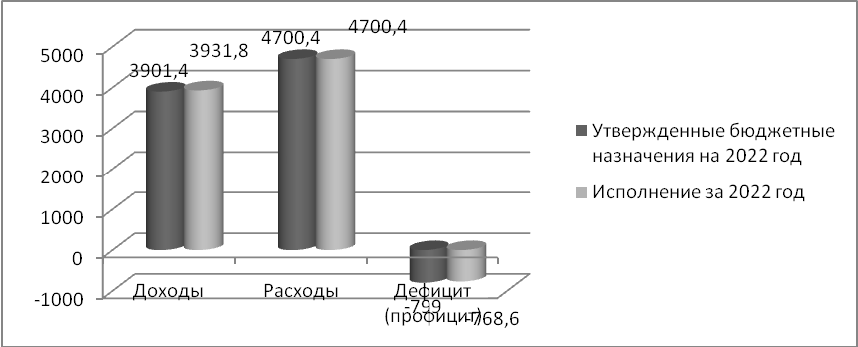

Диаграмма №1. Исполнение основных характеристик бюджета

В соответствии с утвержденными бюджетными назначениями образовался дефицит бюджета в сумме 799,0 тыс. руб.
В соответствии со ст.93.2 БК РФ в случае утверждения муниципальным правовым актом представительного органа муниципального образования о бюджете в составе источников финансирования дефицита местного бюджета снижение остатков средств на счетах по учету средств местного бюджета дефицит местного бюджета может превысить ограничения в пределах суммы снижения остатков средств.
К источникам финансирования дефицита бюджета сельского поселения «Явленское» предусмотрены изменение остатков средств на счетах по учету средств местного бюджета в течение финансового года.
Ограничения, предусмотренные бюджетным законодательством, по дефициту местного бюджета соблюдены.

По итогам исполнения бюджета сельского поселения «Явленское» образовался дефицит бюджета в сумме 768,6 тыс. руб.

Остаток денежных средств по состоянию на 01.01.2022г. на счете по учету средств местного бюджета составлял – 772,8 тыс. рублей, по состоянию на 01.01.2023г. составил – 4174,0 тыс. руб.

2. Анализ исполнения доходов бюджета
Динамика изменения доходной части бюджета сельского поселения «Явленское» за 2022 год представлена в Таблице №2.

Таблица №2, (тыс. руб.)
Наименование доходов | Утвержденные бюджетные назначения на 2022 год | Исполнено за 2022 год, руб. | К бюджетным назначениям
Наименование доходов | Утвержденные бюджетные назначения на 2022 год | Исполнено за 2022 год, руб. | Отклонение | Исполнение, %
Доходы, всего | 3901,40 | 3931,80 | 30,40 | 101
Налоговые и неналоговые доходы | 2821,20 | 2851,60 | 30,40 | 101
Налоговые доходы | 987,00 | 1167,30 | 180,30 | 118
Налог на доходы физических лиц | 448,00 | 515,30 | 67,30 | 115
Налог на имущество физических лиц | 49,00 | 56,10 | 7,10 | 114
Земельный налог | 490,00 | 595,90 | 105,90 | 122
Неналоговые доходы | 1834,20 | 1684,30 | -149,90 | 92
Доходы от использования имущества, находящегося в государственной и муниципальной собственности | 1282,00 | 1621,40 | 339,40 | 126
Доходы от оказания платных услуг | 552,20 | 62,90 | -489,30 | 11,4
Безвозмездные поступления от других бюджетов бюджетной системы | 1080,20 | 1080,20 | 0,00 | 100
Дотации бюджетам на выравнивание бюджетной обеспеченности | 78,10 | 78,10 | 0,00 | 100
ВУС | 142,10 | 142,10 | 0,00 | 100
Межбюджетные трансферты по переданным полномочиям | 860,00 | 860,00 | 0,00 | 100

Согласно представленному отчету об исполнении бюджета за 2022 год доходная часть бюджета исполнена в сумме 3931,8 тыс. руб. или на 101% от утвержденных плановых назначений, в том числе налоговые и неналоговые доходы в сумме 2 851,6 тыс. руб. или 101% к плану. Исполнение доходов бюджета сельского поселения к 2021 году составило 126%.
Причины перевыполнения (недовыполнения) плановых показателей не отражены в Пояснительной записке.
Структура доходов бюджета сельского поселения за 2021-2022гг. представлена в Таблице №3.
Динамика налоговых, неналоговых доходов и безвозмездных поступлений представлена на диаграмме №2.

Таблица №3(тыс. руб.)
Наименование доходов | Исполнение за 2021 год | Исполнено за 2022 год | Исполнение к 2021 году, % | Структура
 |  |  |  | 2021 год, % | 2022 год, %
Доходы, всего | 3131,9 | 3931,80 | 125,54 | 100% | 100%
Налоговые и неналоговые доходы | 2917,8 | 2851,60 | 97,73 | 93% | 73%
Налоговые доходы | 1450,4 | 1167,30 | 80,48 | 46% | 30%
Налог на доходы физических лиц | 1029,8 | 515,30 | 50,04 | 33% | 13%
Налог на имущество физических лиц | 50,4 | 56,10 | 111,31 | 2% | 1%
Земельный налог | 370,2 | 595,90 | 160,97 | 12% | 15%
Неналоговые доходы | 1467,4 | 1684,30 | 114,78 | 47% | 43%
Доходы от сдачи в аренду имущества, находящегося в муниципальной собственности | 1466,2 | 1621,40 | 110,59 | 47% | 41%
Платные услуги | 1,2 | 62,90 | 5241,67 | 0%
Безвозмездные поступления | 214,1 | 1080,20 | 504,53 | 7% | 27%
Дотации бюджетам на выравнивание бюджетной обеспеченности | 80,1 | 78,10 | 97,50 | 3% | 2%
ВУС | 134 | 142,10 | 106,04 | 4% | 4%
Межбюджетные трансферты по переданным полномочиям | 0 | 860 | #ДЕЛ/0! | 0% | 22%

Динамика налоговых, неналоговых доходов и безвозмездных поступлений в бюджет сельского поселения в 2021 и 2022 годах
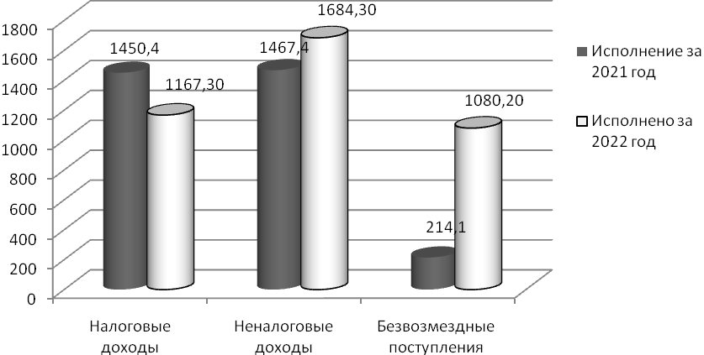
Диаграмма №2. Динамика налоговых, неналоговых доходов и безвозмездных поступлений.

Налоговые доходы
Налоговые доходы бюджета сельского поселения составили 1 167,3 тыс. руб. или 118% при уточненном плане бюджета поселения на 2022 год в сумме 987,0 тыс. руб. Удельный вес налоговых доходов составляет 30% в общей сумме доходов бюджета сельского поселения.
Структура налоговых доходов представлена Диаграммой №3.

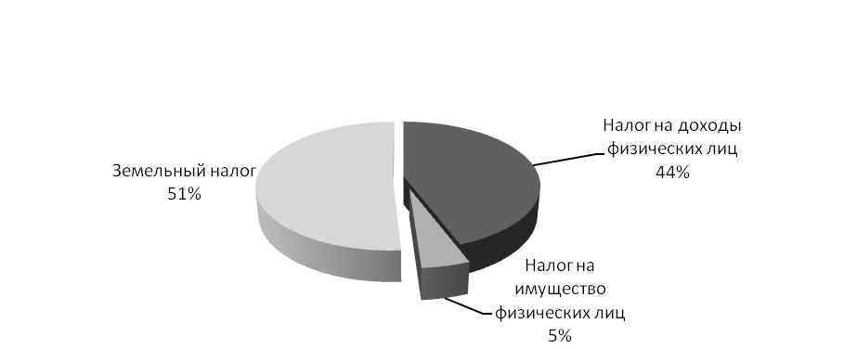

Диаграмма №3. Структура налоговых доходов.

Налог на доходы физических лиц поступил в сумме 515,3 тыс. руб. при уточненном плане 448,0 тыс. руб., уточненные бюджетные назначения выполнены на 115%.
Налог на имущество физических лиц поступил в сумме 56,1 тыс. руб., уточненные бюджетные назначения выполнены на 114%.
Земельный налог поступил в сумме 595,9 тыс. руб., уточненные бюджетные назначения выполнены на 122%, исполнение по отношению к 2021 году составило более 100%.

Неналоговые доходы
Неналоговые доходы бюджета сельского поселения в 2022 году составили 1 684,3 тыс. руб. или 92% при уточненном плане бюджета поселения на 2021 год в сумме 1 834,2 тыс. руб. Удельный вес неналоговых доходов составляет 43% в общей сумме доходов бюджета сельского поселения.
Доходы от сдачи имущества в аренду выполнены на 126% и составили 1 621,4 тыс. руб.
Доходы от оказания платных услуг выполнены на 11,4% и составили 62,9 тыс. руб. при плане 552,2 тыс. рублей.

Безвозмездные поступления от других бюджетов
Безвозмездные поступления от других бюджетов в 2022 году составили 1080,2 тыс. руб. или 100% от уточненных бюджетных назначений. Удельный вес безвозмездных поступлений составляет 27% в общей сумме доходов бюджета сельского поселения.
Структура безвозмездных поступлений состоит из:
– дотаций бюджетам поселений на выравнивание бюджетной обеспеченности, поступивших в сумме 78,1 тыс. руб.;
– субвенции бюджетам поселений на осуществление первичного воинского учета на территориях, где отсутствуют военные комиссариаты, поступивших в сумме 142,1 тыс. руб.;
– межбюджетные трансферты по переданным полномочиям в сумме 860,0 тыс. рублей.

3. Анализ исполнения расходов бюджета
Динамика изменения расходной части бюджета сельского поселения «Явленское» за 2022 год представлена в таблице №4.

Таблица №4(тыс. руб.)
Наименование показателя | Раздел | Утвержденные бюджетные назначения на 2022 год | Исполнение за 2022 год | 2022 год |  | Структура
 |  |  |  | Отклонение | % исполнения | Структура
Общегосударственные вопросы | 0100 | 2835,70 | 2835,70 | 0,00 | 100% | 60%
Функционирование высшего должностного лица | 0102 | 682,10 | 682,10 | 0,00 | 100% | 15%
Функционирование местных администраций | 0104 | 441,80 | 441,80 | 0,00 | 100% | 9%
Другие общегосударственные вопросы | 0113 | 1711,80 | 1711,80 | 0,00 | 100% | 36%
Национальная оборона | 0200 | 142,10 | 142,10 | 0,00 | 100% | 3%
Национальная экономика | 0400 | 860,00 | 860,00 | 0,00 | 100% | 18%
Жилищно-коммунальное хозяйство | 0500 | 552,20 | 552,20 | 0,00 | 100% | 12%
Культура | 0800 | 193,80 | 193,80 | 0,00 | 100% | 4%
Социальное обеспечение | 1000 | 116,60 | 116,60 | 0,00 | 100% | 2%
Всего |  | 4700,40 | 4700,40 | 0,00 | 100,0% | 100%

Расходные обязательства бюджета исполнены в сумме 4700,4 тыс. руб. или 100% от объема годовых назначений. Основную долю расходов бюджета поселения составляют расходы по разделу «Общегосударственные вопросы» - 60%. Наименьшую долю составили расходы по разделу «Социальное обеспечение» - 2%.
Структура расходов бюджета сельского поселения за 2022 год представлена на диаграмме №4.

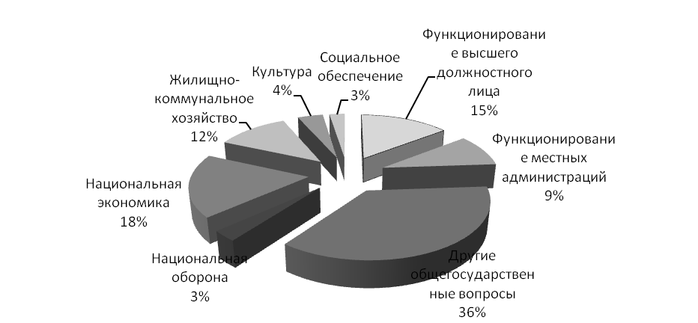

Диаграмма №4. Структура расходов бюджета.

Динамика исполнения расходов в сельском поселении «Явленское» за 2021-2022гг. представлена в Таблице №5.

Таблица №5 (тыс. руб.)
Наименование показателя | Раздел | Исполнение за 2021 год | Исполнение за 2022 год | Отклонение от 2021 года | % исполнения к 2021 году
Общегосударственные вопросы | 0100 | 3226,6 | 2835,70 | -390,90 | 88%
Функционирование высшего должностного лица | 0102 | 676 | 682,10 | 6,10 | 101%
Функционирование местных администраций | 0104 | 459 | 441,80 | -17,20 | 96%
Другие общегосударственные вопросы | 0113 | 2091,6 | 1711,80 | -379,80 | 82%
Национальная оборона | 0200 | 134 | 142,10 | 8,10 | 106%
Национальная экономика | 0400 | 0 | 860,00 | 860,00
Жилищно-коммунальное хозяйство | 0500 | 458,1 | 552,20 | 94,10 | 121%
Культура | 0800 | 0 | 193,80 | 193,80
Социальное обеспечение | 1000 | 101,5 | 116,60 | 15,10 | 115%
Всего |  | 3920,2 | 4700,40 | 780,20 | 120%

Раздел 0100 «Общегосударственные вопросы». Кассовые расходы по данному разделу составили 2835,7 тыс. руб., что составляет 100% от уточненных бюджетных назначений. По сравнению с 2021 годом расходы сократились на 390,9 тыс. руб. или на 12%. Основную долю расходов в разделе «Общегосударственные вопросы» составляют расходы в размере 1711,8 тыс. руб. по подразделу 0113 «Другие общегосударственные вопросы». По данному разделу отражены расходы, направленные на ФОТ главы сельского поселения, муниципальных служащих, обслуживающего персонала, на оплату коммунальных услуг, закупку материальных запасов, оплаты налогов и прочие расходы, необходимые для нормального функционирования администрации сельского поселения.
Раздел 0200 «Национальная оборона». Кассовые расходы по разделу 0200 «Национальная оборона» (подраздел 0203 «Мобилизационная и вневойсковая подготовка») составили 142,1 тыс. руб., что составляет 100% от уточненных бюджетных назначений.
Раздел 0400 «Национальная экономика». Исполнение по данному разделу за 2022 год составило 860,0 тыс. рублей.
Раздел 0500 «Жилищно-коммунальное хозяйство». Исполнение бюджета за 2022 год по данному разделу составили 552,2 тыс. руб., что составляет 121% от уточненных бюджетных назначений.
Раздел 0800 «Культура, кинематография», исполнение по данному разделу составило 193,8 тыс. рублей.
Раздел 1000 «Социальная политика» кассовые расходы составили 116,6 тыс. руб., что составляет 100% от уточненных бюджетных назначений. По разделу 1000 «Социальная политика» средства использованы на выплату пенсий муниципальным служащим.

4. Анализ формирования и исполнения резервного фонда
В соответствии со ст.81 БК РФ размер резервных фондов исполнительных органов государственной власти (местных администраций) устанавливается законами (решениями) о соответствующих бюджетах и не может превышать 3% утвержденного указанными законами (решениями) общего объема расходов.
В соответствии с бюджетом сельского поселения «Явленское» на 2022 год, размер резервного фонда утвержден в сумме 1000 рублей.
Размер резервного фонда не превышает ограничений, установленных ч. 3 ст. 81 БК РФ и составляет 0,04% от общего объема расходов бюджета сельского поселения «Явленское».

Выводы и предложения

- Отчет об исполнении бюджета сельским поселением «Явленское» предоставлен с соблюдением срока, установленного бюджетным законодательством.
- В проекте решения об исполнении бюджета предлагаются к утверждению объем доходов в размере 3931,8 тыс. рублей; объем расходов в размере 4700,4 тыс. рублей, объем дефицита в размере 768,6 тыс. рублей.
- В соответствии с утвержденными бюджетными назначениями образовался дефицит бюджета в сумме 799,0 тыс. руб.
Ограничения, предусмотренные бюджетным законодательством, по дефициту местного бюджета соблюдены.
По итогам исполнения бюджета сельского поселения «Явленское» образовался дефицит бюджета в сумме 768,6 тыс. руб.

4. Остаток денежных средств по состоянию на 01.01.2022г. на счете по учету средств местного бюджета составлял – 772,8 тыс. рублей, по состоянию на 01.01.2023г. составил – 4174,0 тыс. руб.

5. По итогам исполнения бюджета за 2022 год получено доходов в сумме 3931,8 тыс. руб., уточненный план исполнен на 101%.
Основу доходной части бюджета сельского поселения «Явленское» составляют:
– налоговые доходы бюджета в объеме 1167,3 тыс. руб. или 118% от общего объема доходов бюджета;
– неналоговые доходы бюджета в объеме 1684,3 тыс. руб. или 43% в общей сумме доходов бюджета сельского поселения;
– безвозмездные поступления от других бюджетов в объеме 1080,2 тыс. руб. или 27% в общей сумме доходов бюджета сельского поселения.
6. Расходные обязательства бюджета исполнены в сумме 4700,4 тыс. руб. или 100% от объема годовых назначений.
7. Основную долю расходов бюджета поселения составляют расходы по разделу «Общегосударственные вопросы» - 60% . Наименьшую долю составили расходы по разделу «Социальное обеспечение» - 2%.

